
보도자료

제공일자 : | 2019년 11월 12일(화) |  |  |  | 팀장 | 고장환 | 02)2189-0961  (010-5001-6978)
담당부서 : | 현대성우쏠라이트㈜ 홍보팀 |  |  |  | 팀장 | 고장환 | 02)2189-0961  (010-5001-6978)
사진없음 □ |  | 사진있음 ■ | 매수: 3매 |  | 과장 | 마성민 | 02)2189-0964  (010-7195-5311)

“쏠라이트 인디고 레이싱, 대한민국 최초 2019 FIA GT 월드컵 출전”

- 11월 14일~17일 나흘간 마카오에서 개최되는 제66회 마카오 그랑프리 참가
- 최강 GT 레이싱팀만 참가 가능한 모터스포츠 국가대항전 … 한국팀 최초로 출전 티켓 획득

쏠라이트 인디고 레이싱이 11월 14일부터 17일까지 마카오에서 개최되는 2019 FIA GT 월드컵에 출전한다고 12일 밝혔다.

6.2km 길이의 도심 속 기아(Guia) 서킷에서 진행되는 이번 대회에는 총 17대의 고성능 GT3 차량이 출전한다. 본선은 17일 오후 1시 25분(KST)에 진행되며, 18랩을 최단시간으로 완주하기 위해 결전이 펼쳐질 예정이다. 출전팀 중 유일한 한국팀인 쏠라이트 인디고 레이싱은 최명길(Roelof Bruins) 드라이버를 앞세워 97번 메르세데스-AMG GT3 차량으로 출전한다.

대개 지역별로 진행되는 모터스포츠 경기들과 달리, FIA GT 월드컵은 전 세계 유수의 레이서들이 경쟁하는 명실상부 국가대항전이다. 대한민국 최초로 참가한 쏠라이트 인디고 레이싱은 한국을 넘어 아시아 모터스포츠의 경쟁력 강화에 앞장서고 있다는 평가를 받고 있다.

쏠라이트 인디고 레이싱의 FIA GT 월드컵 출전은 그 자체만으로 의미 있는 성과이다. 최강 GT 레이싱 팀을 가리는 이 경기는 FIA(국제 자동차 연맹)의 까다로운 참가 자격을 충족해야만 출전할 수 있기 때문이다. 특히, 실버 등급 드라이버의 경우 추가 심사를 진행해 실력이 부족하다고 판단될 시 참가 자격을 박탈하기도 한다. 그렇기에 출전권을 획득한 팀은 모두 세계적으로 인정받은 팀인 셈이다.

쏠라이트 인디고 레이싱은 2019 블랑팡 GT 월드 챌린지 아시아에서 드라이버 챔피언, 실버 등급 1위, 팀 종합 2위를 달성한 성과를 바탕으로 출전권을 획득했다. 특히, 2019 SRO 모터스포츠 그룹 어워즈에선 4관왕을 차지해 GT 레이스 아시아 강자로 고공행진을 달리고 있다.

FIA GT 월드컵은 가장 혹독한 서킷에서 치러지는 슈퍼카 레이스로 관람객들에게 매해 기대 이상의 볼거리를 제공한다. 드라이버 순발력과 스킬을 확인할 수 있는 동시에, 메르세데스-AMG, 아우디, 포르쉐 및 BMW 등 자동차 브랜드들의 치열한 경쟁도 한 눈에 볼 수 있다.

현대성우그룹 관계자는 “현대성우그룹의 핵심 가치에 걸맞게 ‘도전’으로 한 해를 마무리하고자 출전했다,”며 “올 한에 쏠라이트 인디고 레이싱을 후원해준 모든 스폰서들께 감사드리며, 특히 이번 마카오전에 적극 지원해준 글로벌 알루미늄 대기업 루살(Rusal)에게 감사의 뜻을 전한다. 2020년에는 한 단계 더 성장하는 레이싱팀으로 거듭나겠다“고 밝혔다.

최명길 드라이버 겸 감독은 “쏠라이트 인디고 레이싱과 함께한 지 벌써 10년이 됐다. 당시 루키인 저를 믿고 지원해준 현대성우그룹에게 감사하다”며 “국내 레이싱 경기를 섭렵한 것처럼, 국제 레이싱 경기 또한 차근차근 도전해 한국 모터스포츠의 명예를 드높이겠다”고 출전 포부를 전했다.

한편, FIA GT 월드컵은 올해로 66회째를 맞이한 마카오 그랑프리(Macau Grand Prix) 경기 중 하나다. 모터사이클, 포뮬러3(Formula 3), 월드 투어링카(WTC) 등 다양한 종목의 경기들이 펼쳐져 아시아 최대 모터스포츠 축제로 자리잡은 마카오 그랑프리는 매해 1,000여명 이상의 미디어 대표단이 참가해 100여개 TV 채널을 통해 방영, 3천 8백만 온라인 조회수를 기록할 만큼 각광받고 있다.

※ 2019년 마카오 FIA GT 월드컵 경기 스케줄

11월 14일(목)
12:35 – 13:05: SJM Macau GT Cup - FIA GT World Cup - Free Practice 1

11월 15일(금)
12:30 - 13:00: SJM Macau GT Cup - FIA GT World Cup - Free Practice 2
16:10 - 16:40: SJM Macau GT Cup - FIA GT World Cup – Qualifying

11월 16일(토)
13:05 - 14:05: SJM Macau GT Cup - FIA GT World Cup - Qualification Race - 12 laps

11월 17일(일)
12:25 - 13:40: SJM Macau GT Cup - FIA GT World Cup - 18 laps

[자료 사진1]
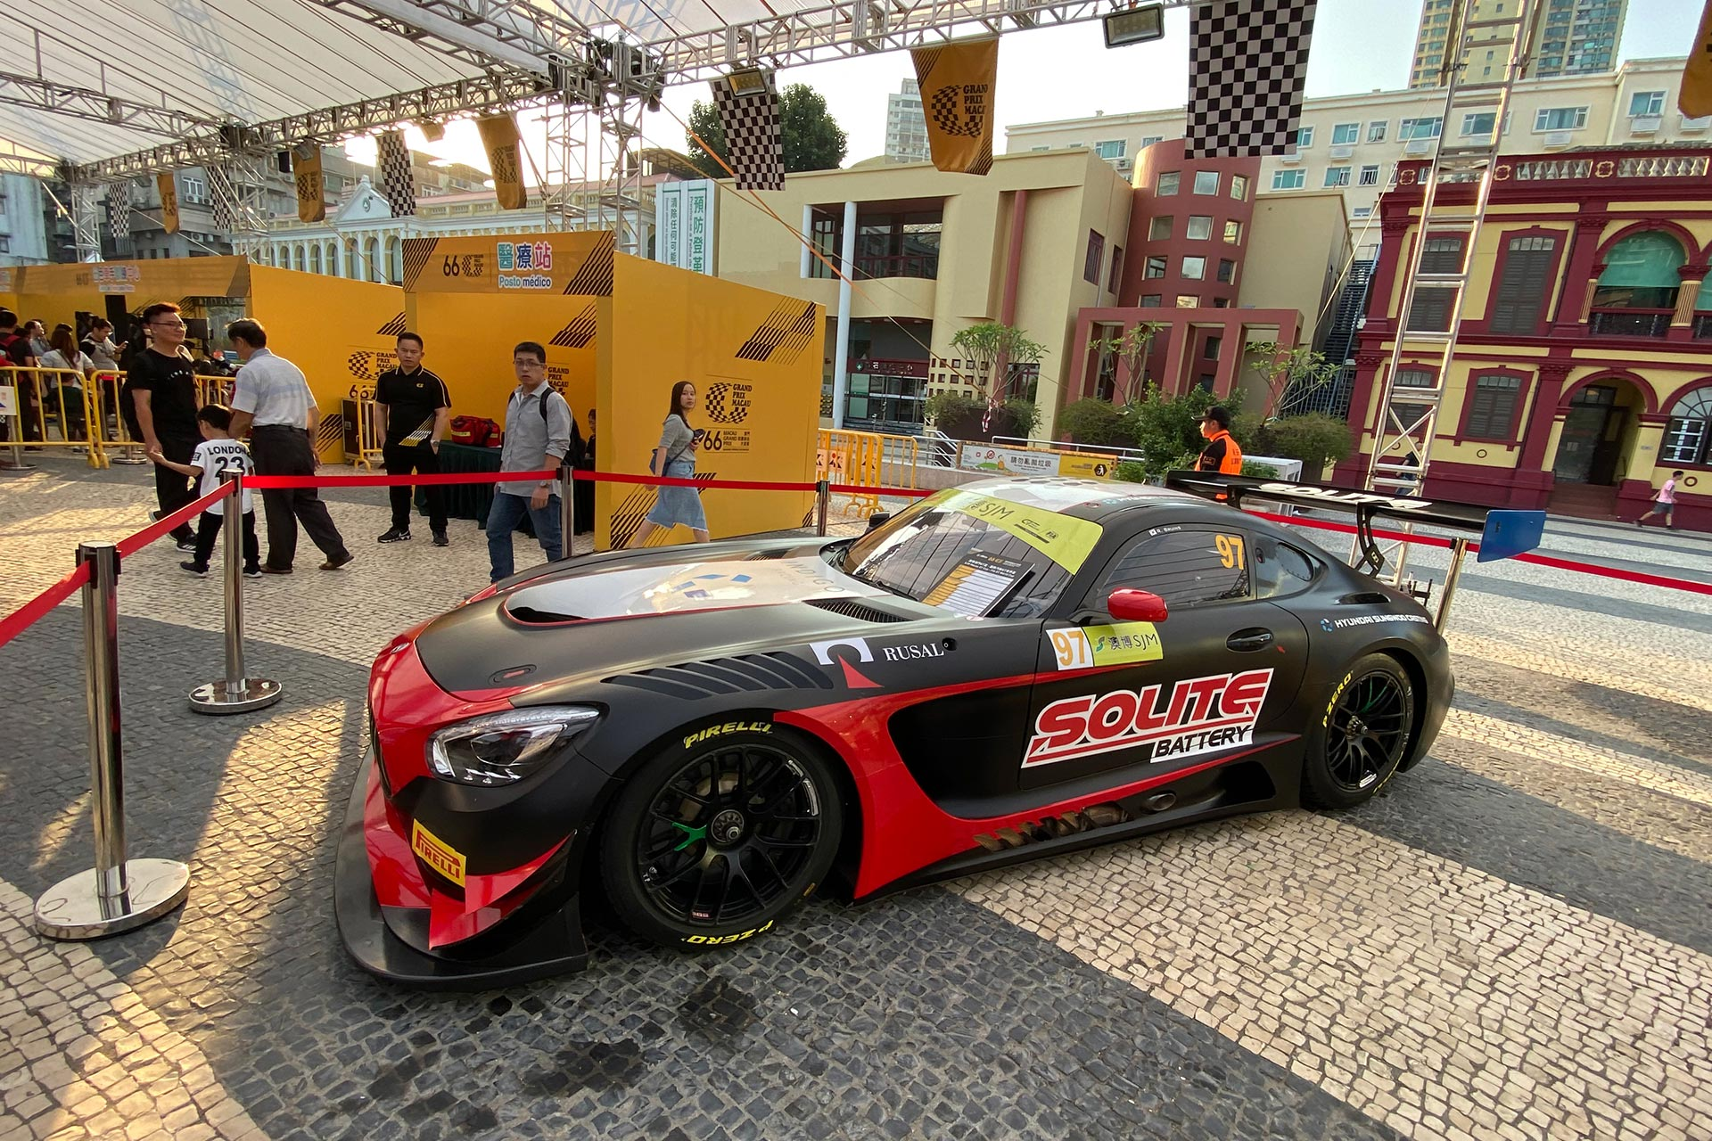
<쏠라이트 인디고 레이싱, 제66회 마카오 그랑프리 참가 기념 탑섹 광장에 차량 전시>

[자료 사진2]
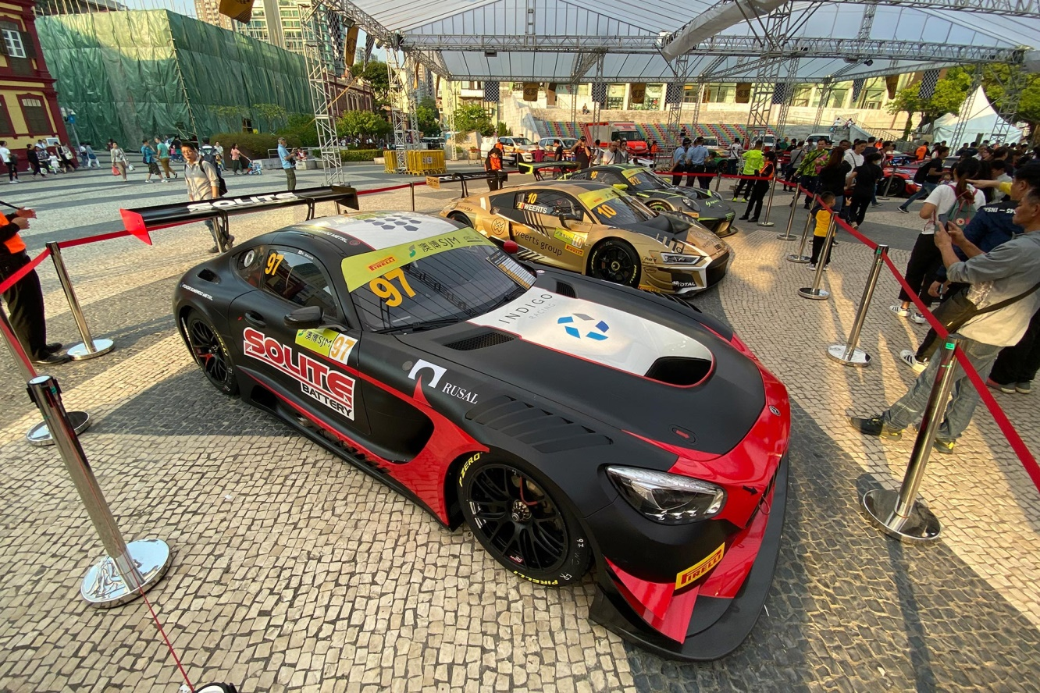
<쏠라이트 인디고 레이싱, 제66회 마카오 그랑프리 ‘FIA GT 월드컵’ 출전>

[자료 사진3]
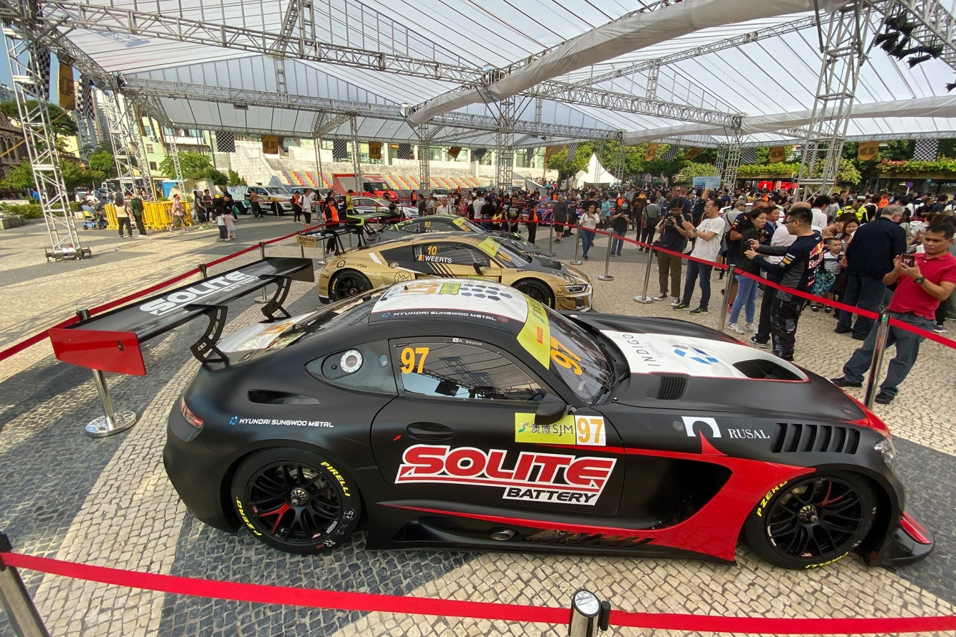
<쏠라이트 인디고 레이싱, 대한민국 최초로 FIA GT 월드컵 출전>

